ARPA ANALİZLERİ
- NUMUNE ALINMASI

Satın alınacak arpanın analizlerinde kullanılacak numune ve elde edilecek analiz sonuçları arpanın ortalama değerini temsil edebilmelidir. Depo ve yığınların çeşitli yerlerinden ve farklı derinliklerinden örnek almada sondalar kullanılır. Sonda kapakları kapalı olarak yığın ve çuvala daldırıldıktan sonra kapaklar açılıp kapatılır, dışarı çekilir. Normal bir arpa analizi için 500 g, malt da yapılacaksa 1500 g örnek alınır. Örnekler ağzı hava geçirmeyen bir kapta laboratuvara getirilir.

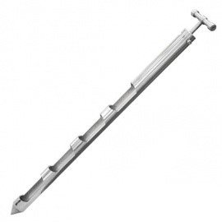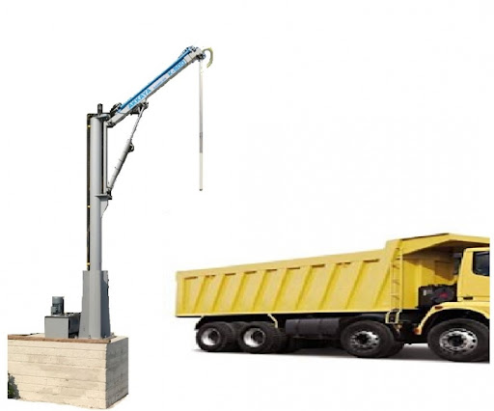
Çuvaldan örnek almak için kullanılan sonda Büyük yığınlardan örnek almak için kullanılan sonda

- DIŞ ÖZELLİKLERİNE GÖRE DEĞER BİÇİLMESİ

Koku: Arpa avuç içine alınır, hohlanıp koklandığında temiz saman kokusu duyulmalıdır
Renk ve parlaklık: Biralık arpa açık sarı ve parlak olmalıdır. Tam olgunluğa erişmeden hasat edilenler genellikle yeşilimsi – sarı olurlar.
Şekil ve İrilik: Taneler dolgun ve yuvarlak olmalıdır. Bu şekildeki taneler yassılardan daha fazla nişasta ve daha az protein içerirler.
Yabancı Madde: Analiz için 100 g örnek tartılır ve ayrılan yabancı maddeler tartılarak mikrarı % olarak gösterilir. Ortalama %3 kadardır, az olması istenir.
Zedelenmiş Taneler: Kırık ve haşereler tarafından yenmiş taneler çimlenemediklerinden ve kolayca küflendiklerinden malt yapımında kullanılmazlar. 100 g örnek tartılıp kırık, zedeli taneler ayrılıp tartılarak miktarı % olarak gösterilir.
Kavuzların Durumu: Kavuz olabildiğince ince olmalıdır. Kavuz inceldikçe elde edilen ekstrakt miktarı artar. Biralık arpada % 7 – 9 kadardır.

- FİZİKSEL ANALİZLER

- ÇİMLENME GÜCÜ VE KABİLİYETİ:
Çimlenmeyen taneler malt eldesinde kullanılmaz ve kavrulduktan sonra cam gibi sertleşip öğütme valslerine zarar verirler. Çimlenme kontrollerinde “Çimlenme Gücü ve Enerjisi ile Çimlenme Kabiliyeti tayin edilir.

  - Çimlenme Gücünün Saptanması:
Çimlenme gücü normal koşullarda, yani çimlenme sırasında suya herhangi bir yabancı madde katılmaması halinde 3. ve 5. gün sırasında çimlenebilen tanelerin yüzdesidir. Bir saat camı üzerine üç kat filtre kağıdı serilip üzerine 100 adet arpa düzgün biçimde dizilir. Üzerine bir kat filtre kağıdı serilip kağıtlar dikkatlice ıslatıldıktan sonra kurutma dolabına yerleştirilir. Dolabın kapağı kapatılıp 17 – 20°C’de bırakılır. Çimlenme boyunca kağıtların üzerine arasına su serpilir. 72 saat sonra saat camı dışarı alınıp çimlenmiş taneler sayılarak ayrılır. Çimlenmemiş olanların üzeri tekrar örtülüp ıslatılır dolaba konur. 48 saat yani toplam 120 saat sonra çimlenenler yine sayılır ve 3. Ve 5. Gün sonunda çimlenen taneler toplamında çimlenme enerjisi % olarak bulunur.

  - Çimlenme Kabiliyetinin Saptanması:
Çimlenme kabiliyeti ile canlı tanelerin oranı saptanır. Bunun için tanelerin embriyolarının canlı olup olmadığı belirlenir ve % olarak ifade edilir. Çimlenme enerjisinin saptanmasında kullanılan yöntemden farklı olarak su yerine %1’lik oksijenli su kullanılır.

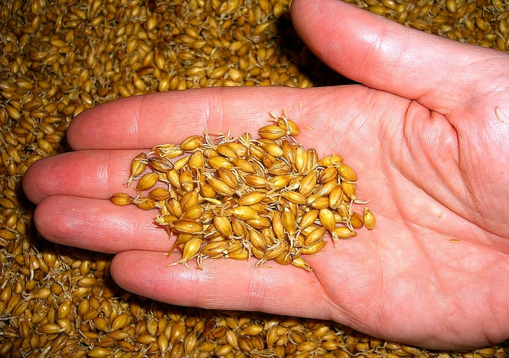
Çimlenmiş arpa taneleri

- SUYA KARŞI DUYARLILIK:
İki ayrı petri kabına ikişer yuvarlak fitre kağıdı konur. Petri kabının birine 4 ml, diğerine 8 ml saf su konup 100’er adet arpa tanesi her biri filtre kağıdına değecek biçimde düzgün olarak yerleştirilip petrilerin kapakları kapatılır. 18°C’de karanlıkta tutulur. 24, 48 ve 72 saat sonunda çimlenmiş taneler sayılarak petri kaplarından alınırlar. Değerlendirmede 4 ml su konmuş kaplar ile 8 ml su konmuş kaplarda çimlenen tanelerin farkı kullanılır. Analiz sonuçları % olarak verilir.
Fark % 10’dan küçükse suya karşı çok az duyarlı
Fark % 25’den küçükse suya karşı az duyarlı
Fark % 45’den küçükse suya karşı orta duyarlı
Fark % 45’den büyükse suya karşı çok duyarlıdır.
İki kapta çimlenenler farkı ne kadar büyükse arpa suya o kadar duyarlı demektir. Bu tür arpaların ıslatılmasında yaş ıslatma süresi kısaltılmalı ve kuru ıslatma süresi uzatılmalıdır.

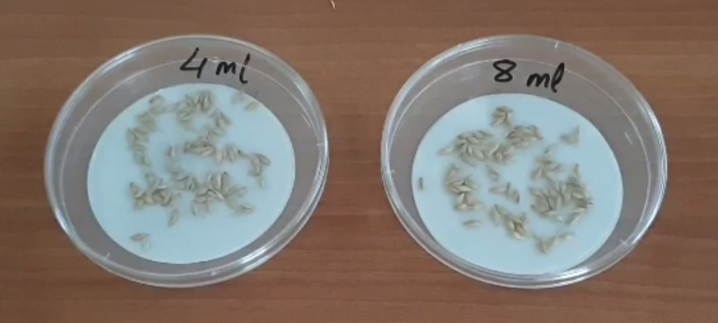

- 1000 TANE AĞIRLIĞI:
Tanenin ortalama iriliğini gösterir. İri taneli arpalarda kavuz ve kabuk oranı az ve ekstrakt verimi daha yüksektir. Biralık arpalarda 1000 tane ağırlığı 30 – 50 g arasında çoğunlukla 40 g’ın üzerindedir. Arpaların susuz 1000 tane ağırlıkları ise 25 – 42 arasında, çoğunlukla 33 g’ın üzerindedir. Temizlenmiş 1000 adet arpa tanesinin ağırlığı g cinsinden belirlenir. 1000 tane ağırlığı genellikle susuz olarak ve virgülden sonra birinci haneye kadar verilir.

- HEKTOLİTRE AĞIRLIĞI:
100 litre arpanın kg cinsinden ağırlığıdır. Kullanılan ölçme silindirleri 1/4 ya da 1 litrelik olabilmektedir. Arpa, dökme silindiri ile 10 cm yükseklikten ölçme silindirine dökülerek ölçme silindiri tepeleme doldurulur. Ölçme silindirine yanlardan vurularak arpaların yerleşmesi sağlanır ve vurma çubuğuyla ölçme silindiri yüzeyi düzeltilerek silme dolu olması sağlanır. Ölçme silindiri terazideki yerine asılarak tartılır. 1/4 litre veya 1 litre arpanın ağırlığı bulunur. Hektolitre ağırlığı cetvelden okunarak ya da 1/4 litrelik ölçme silindiri kullanıldığında elde edilen sonuç 400 ile 1 litrelik silindir kullanıldığında ise 100 ile çarpılarak bulunur. Biralık arpalarda 68 – 72 kg arasındadır.

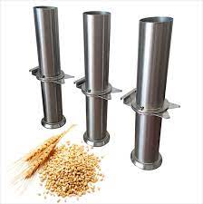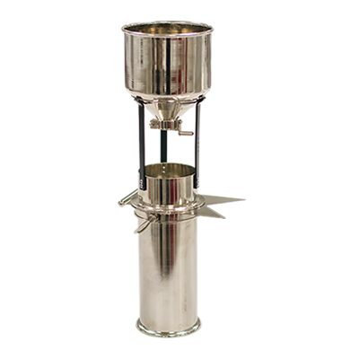

- KİMYASAL ANALİZLER

- NEM TAYİNİ:
20 g örnek değirmende öğütülür. Analiz için metal kapaklı kuru madde kapları kullanılır. Kurutma kapları önceden kurutmanın yapılacağı sıcaklıkta sabit ağırlığa gelmiş olmalıdır (Sabit ağırlık için iki tartım arasındaki fark 0,5 mg’dan daha az olmalıdır, yani virgülden sonraki 4. hanedeki 5 birimlik fark). Darası alınan kurutma kabına 5 g öğütülmüş arpa konup kapak kapanır ve hemen tartılır. Kurutma 105 - 107°C’de 3 saatte bitirilir. Kurutma dolabına kapak açılarak konur ve 3 saatin sonunda kapak kapatılıp kap desikatöre alınır ve en az 30 dakika sonra tartılır. Sabit ağırlığa gelip gelmediğinin kontrolü için tekrar etüvde 1 saat tutularak tartım tekrarlanır.

Kurutulmuş örnek miktarı
% KM = x 100
İlk örnek miktarı

% Nem = 100 - %KM

- KAVUZ TAYİNİ:
Kavuz miktarı yükseldikçe arpanın ekstrakt verimi düşer. Uygulamada; % E = 100 – 1,1 k – 0,6P – 4,5 olup bu eşitlikte % E = Kuru maddede yüzde ekstrakt, K = Kuru madde üzerinden yüzde kavuz miktarı ve P = kuru madde üzerinden yüzde protein miktarını gösterir. Kavuz tayini Luff yöntemine göre yapılmaktadır. Buna göre 50 adet arpa hassas terazide tartılıp yaklaşık 150 ml hacmindeki bir şişeye konup üzerine 10 ml % 5’lik amonyak ilave edilir. 80°C’deki su banyosunda 1 saat bırakılır. Kolayca ayrılan kavuzlar hiçbir kayba uğramadan kurutulmuş ve darası alınmış bir tartma kapsülüne konur. 105°C’deki kurutma dolabında iyice kurutulur. Bir süre desikatörde bırakılarak yine hassas terazide tartılır. Yapılan deneyler sonucunda amonyakla ısıtma sırasında kavuzun bir kısmının eriyip kaybolduğu saptandığından analiz sonucunda bu rakamın 1 / 12’si oranında bir ilave yapılır. Kavuz miktarı % olarak ifade edilir. Kavuz miktarı 1. desimale kadar gösterilir. Biralık arpalarda kavuz % 7 – 9 arasındadır.

- AZOT TAYİNİ:
Biralık arpalarda proteinin belli bir sınırın üzerine çıkması istenmez ve ortalama protein miktarı % 9 – 12,5 arasındadır. Azot ve protein tayini için Kjeldahl yönteminden yararlanılır. Bu yöntemin temel ilkesi; azot içeren örneğin sülfürik asit ile yakılarak içindeki tüm azotun amonyum sülfata dönüşmesi, çözeltinin bazikleştirilmesi ve açığa çıkan amonyağın damıtılıp belli standart bir asit çözeltisi içinde toplandıktan sonra nötürleşmeyen fazla asit miktarının titrasyonla saptanmasıdır.
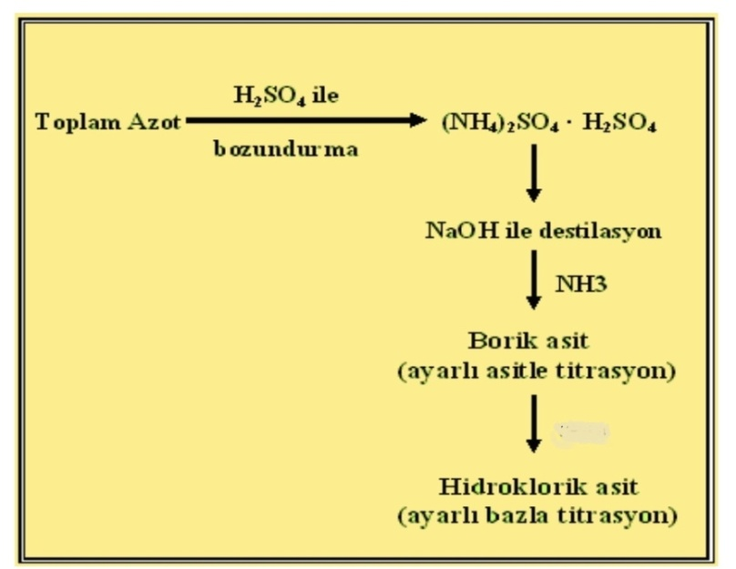

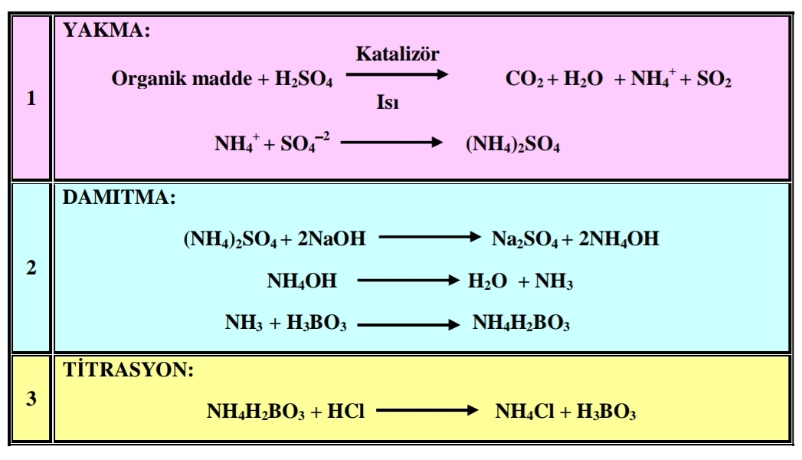

Yakma Aşaması: Hassas terazide 1 g örnek virgülden sonra üçüncü haneye kadar tartılır. Alınan örnek kuru bir kjeldahl tüpüne konur ve üzerine kjeldahl tableti (1 g CuSO₄ + 9 g K₂SO₄) ilave edilir. Daha sonra tüpe bir pipetle ölçülerek 15 ml derişik sülfürik asit konur. Sülfürik asit kjeldahl tüpü döndürülerek ilave edilmelidir. Tüp hafifçe çalkalanarak yakma düzeneğindeki yerine konup başlangıçta hafif ısıda daha sonra kuvvetli ısıda olmak üzere yakma tüpü içerisindeki sıvı berrak, açık yeşil bir renk alıncaya kadar sürdürülür ve bu renk oluşumundan sonra 15 – 20 dakika daha beklenerek yakma işlemi sonlandırılır.

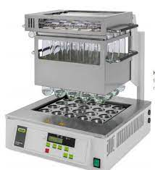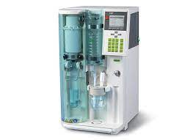
Protein Yakma Ünitesi Protein Destilasyon Ünitesi

Damıtma Aşaması: Kjeldahl tüpü soğuduğunda içine 50 ml saf su, daha sonra da 50 ml % 33’lük NaOH ilave edilir. Bundan sonra balon damıtma aygıtındaki yerine konur. Damıtma aygıtının destilat toplama erlenine 10 ml %4’lük borik asit konarak soğutucu ucunun asit içine dalması sağlanır. Damıtma işlemi başlatılır ve yaklaşık 5 dakika boyunca bu işlem sürdürülür. Yakma sırasında oluşan amonyum sülfat üzerine kuvvetli baz dökülünce amonyak serbest hale geçer, kaynamada oluşan su buharı ile sürüklenerek soğutucuda yoğunlaşan su ile beraber destilat toplama kabına çekilir. Uçucu bir gaz olan amonyak erlendeki borik asit içerisinde amonyum borat olarak tutularak bağlanır.

Titrasyon Aşaması: Toplanan destilatın bulunduğu erlen içerisine birkaç damla karışık indikatör (metilen mavisi + metilen kırmızısı) konarak 0,1 N HCl ile titre edilir. Arpasız olarak tanık bir deneyde de aynı işlemler uygulanır.

Hesaplama:

